家中培植蘑菇 园里示范有机菜

博罗打造现代农业展览交流中心等“三个平台”建设现代农业强县
摘自2015年1月13日惠州日报
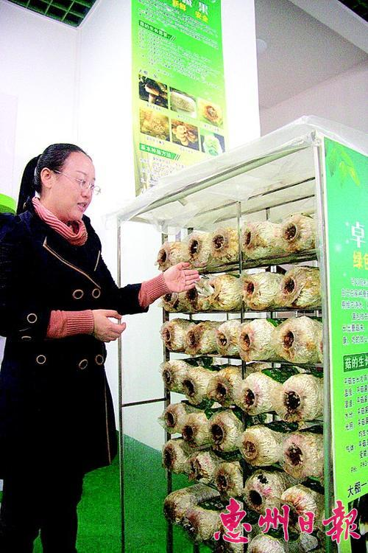
菌包可在家里轻松种出蘑菇。
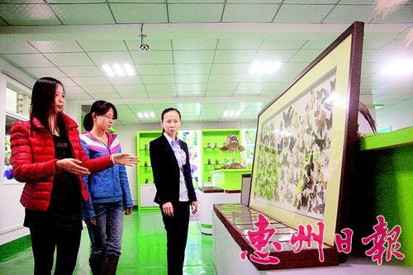
市民参观农业现代科普馆的各种标本。
“这里不仅有特产展示，还能见到各种各样的动植物标本，还能接受职业技能培训。”在博罗现代农业展览交流中心参观后，家住县城的李大伯乐呵呵地说。该中心自去年12月投入使用以来，每天都吸引众多群众前往参观。据县农技推广中心相关负责人介绍，围绕建设现代农业强县的目标，该县将进一步加快农技推广步伐，进行“三个平台”（博罗县东部现代农业示范基地、博罗县现代农业展览交流中心、博罗县农科创新中心）的后继建设，形成一个以研选、示范推广、展示新品种新技术为一体的农技推广服务系统，进一步提高该县农业技术推广服务。
◆现代农业展览交流中心
菌包可轻松在家种植蘑菇
日前，记者走进博罗现代农业展览交流中心，只见第一层的特产展示中心，主要展示了博罗、惠州以及广东其它地方的100多种农特产品。博罗县农业技术推广中心农学博士赵春艳说：“展示当地特产是为了推广博罗的特产资源，将其它地方的特产请进来是为了让大家借鉴其他地方农特产品的包装和营销策略。”
在特产展示中心，用蘑菇包立体种植蘑菇的方法最引人注意：一个金属架子上分层摆放了近30个蘑菇包。所谓蘑菇包就是把蘑菇的菌种与肥料、土壤等调配包装好，将菌包放在阳台、厨房、洗手间等没有阳光直射的地方，每天适时地浇水，就能长出蘑菇来，单个菌包可以产鲜菇2至3公斤，这样就可以轻松在家中种植蘑菇。“挺新鲜，挺有用的。我也想在家里试试。”市民叶姨说，“自己种，肯定比在市场买的新鲜。”
展示100多种昆虫和病虫害标本
五彩斑斓的蝴蝶标本、绿色防控的各种器具......走上二楼，就进入了博罗农业现代科普馆。这里展示了各种病虫害标本、昆虫标本等各种标本共100多种。蝴蝶、孔雀、海龟、海鱼等标本让青少年大饱眼福。最让农民受益的要数植物病虫害标本区。每个病虫害标本不仅有实体展示，还配有图片、文字等介绍，让人一目了然。“这里不仅是青少年科普的良好平台，还是农技科普的生动展示。”赵春艳说。
三楼则是现代农业数字展厅。首先引入眼帘的是地面互动系统。游客只需轻轻地用手或者脚触摸该系统的感应光线，地面的画面就会转化。同时，数字展厅还有虚拟翻书系统，书的内容目前包括博罗县有机农产品画册、农业信息杂志以及有机农业的绿色防控技术。通过这个系统可向大众普及现代农业相关知识，展示现代农业的成果，也可以与省市兄弟单位相互交流学习。
专家田头进行数字化远程培训
该交流中心还有个农业信息中心，它设在四楼。这里建立了一个农业信息服务厅，用六屏显示器拼接技术来展示信息化在现代农业中的应用。六块屏幕可以显示不同的内容，有远程监控、远程培训、远程诊断、全国各地以及该县的蔬菜价格。其中，在博罗农业信息交流群，农户还可以将田间农作物的病害情况，用相机拍下来，在QQ群上交流，由当地或者其他地方的专家进行网上会诊。
“带上这个移动终端系统，我们就可以在田头对农民进行现代化的农业信息培训。”农业信息中心相关负责人介绍，该信息中心还有一套可以移动的信息系统。农技人员背上手提电脑，带上投影仪和集充电、移动硬盘、移动WiFi于一体的移动信息资料库就可以在田头进行数字化的远程培训了。有了这个移动信息资料库，农民还可以利用智能手机现场登录，下载培训视频，到家中好好学习。
在该交流中心五楼，博罗县农技推广中心还与有资质的培训机构合作开展职业技能培训。报名参加农业相关的职业技能等培训，可以获得国家认可的职业技能证书。
◆东部现代农业示范基地
3大区域种植各种有机果蔬
博罗县东部现代农业示范基地是县农技中心于2013年开始重点打造项目，200亩核心区域已建成投入使用。去年，该中心相继引入嫁接玛瑙高品质樱桃番茄、嫁接以色列大番茄、广良珍珠苦瓜、亚蔬菜椒等一大批优新品种，给周边农户做了很好的示范推广效果。其中，重点引种了具有很好实用价值和经济效益的铁皮石斛2000多株，预计今年可以采收。
同时，有机蔬菜种植成为去年博罗县东部现代农业示范基地的最大亮点。从去年9月开始，分特色蔬菜区、紫色蔬菜区、优新品种区等3大种植区，采用有机种植方式种植各种果蔬。在生产过程中，遵循自然规律和生态学原理，采取与自然相融合的耕作方式，禁止使用人工合成的化学农药、化肥，生长调节剂等物质，选用抗性品种，合理耕作，采用生物和物理方法防治病虫害，持续生产出健康的、营养价值高的绿色食品。有机蔬菜基地的建立，不仅对周边的农户起到了示范、带动作用，还使基地真正成为一个引进优新品种和培育地方优质品种相结合、着力推广良种良法的展示平台。
◆农科创新中心
改良推广近2500个优新农业品种
博罗县农科创新中心依托全国首个县级航天育种示范基地，除了示范种植高新品种外，还开展农业科研及产品改良。截至目前，成功改良并推广了超级稻、航天福田菜心、航天酥醪菜等近2500个优新农业品种，推广面积累计超过30万亩。近年来，该基地还研发培育了紫贝菜、人参菜、珍珠菜等特种蔬菜。
该县还积极引入农科教结合机制，以举办培训班、送科技下乡、现场咨询、现场推介为主要手段，加强对农户的培训。去年，共举办各类培训班及科技下乡60多期（场），受训5000多人次，发放各种技术资料2万多份，接受各种技术咨询1万多人次。积极组织实施各项新品种、新技术的应用，在全县确定20多个科技示范点，由农技人员定点联系进行科技示范。
温馨提示
博罗现代农业展览交流中心
开放时间：上午9：00至下午5：30地址：博罗县罗阳镇桥西四路二座
本组文/图 本报记者贺小山 李燕文 通讯员谢思雄 邹永浩

